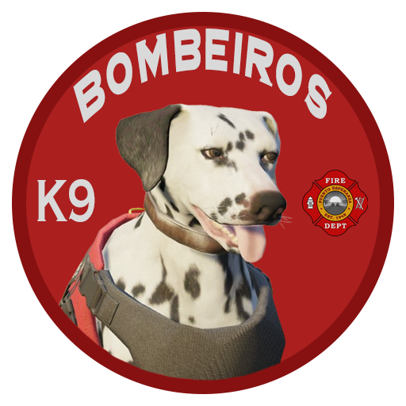

**A Unidade K9**

***A Unidade K9 é uma divisão especializada dos bombeiros, destinada a apoiar as operações de resgate, busca e detecção de substâncias perigosas. Graças à sua agilidade, inteligência e capacidade de seguir comandos, os cães da unidade desempenham um papel fundamental nas missões mais desafiadoras.***

***A Unidade K9 tem objetivos bem definidos dentro da estrutura dos bombeiros, sendo estes:***

* **Busca e Resgate**: Operações para localizar e salvar vítimas em situações de perigo, como incêndios, desabamentos ou cenários de emergência.
* **Detecção de Substâncias Perigosas**: Identificação de substâncias químicas e corrosivas e outros materiais que possam representar risco durante as operações.
* **Suporte Emocional**: Os cães podem também oferecer suporte emocional aos bombeiros em missões de longa duração ou em cenários de elevado stress.

**Uso dos K9 em Operações**

**Todos os bombeiros do departamento, desde que tenham formação básica para operar com os cães, podem trabalhar com os K9 nas suas atividades. Não há necessidade de uma patente ou certificado especial para conduzir um K9 nas missões. Os cães são treinados para responder a comandos básicos, facilitando a sua integração com os operacionais.**

**Busca em Desabamentos ou Estruturas Colapsadas**: Os cães podem ser enviados para procurar sobreviventes no meio de escombros, guiados pelo seu instinto e olfato.

**Detecção de Gases ou Substâncias Tóxicas**: Os K9 são treinados para identificar substâncias perigosas e auxiliar no reconhecimento de áreas contaminadas.

**Resgates em Zonas de Difícil Acesso**: Em áreas com difícil acesso, os cães podem agir como os primeiros a localizar vítimas ou apontar caminhos seguros.

**Procedimentos Gerais para Trabalhar com um K9**

***Antes de qualquer operação, o bombeiro responsável pelo cão deve garantir que ele esteja devidamente equipado e pronto para a missão. Entre os procedimentos recomendados estão:***

* ***Garantir que o cão esteja hidratado e alimentado.***
* ***Verificar se o cão está equipado com colete identificador.***
* ***O cão deve sempre permanecer junto ao bombeiro responsável durante a operação, exceto em missões específicas que exijam deslocamento independente.***
* ***Água: Os cães K9 não são treinados para nadar, portanto, devem ser mantidos longe de corpos de água para evitar acidentes.***
* ***Cuidados no Veículo: Ao deixar o veículo, o bombeiro deve sempre permitir que o cão saia junto e nunca deixá-lo sozinho por longos períodos.***

**Comandos**

* **Obediência e Comandos Básicos**: Os cães aprendem a seguir gestos e comandos de voz.
* **Busca e Detecção**: Treinamento para aperfeiçoar a capacidade de busca por vítimas e detecção de substâncias perigosas.
* **Intervenções em Situações de Resgate**: Simulações de resgates em ambientes complexos para garantir que os cães possam operar em condições reais.

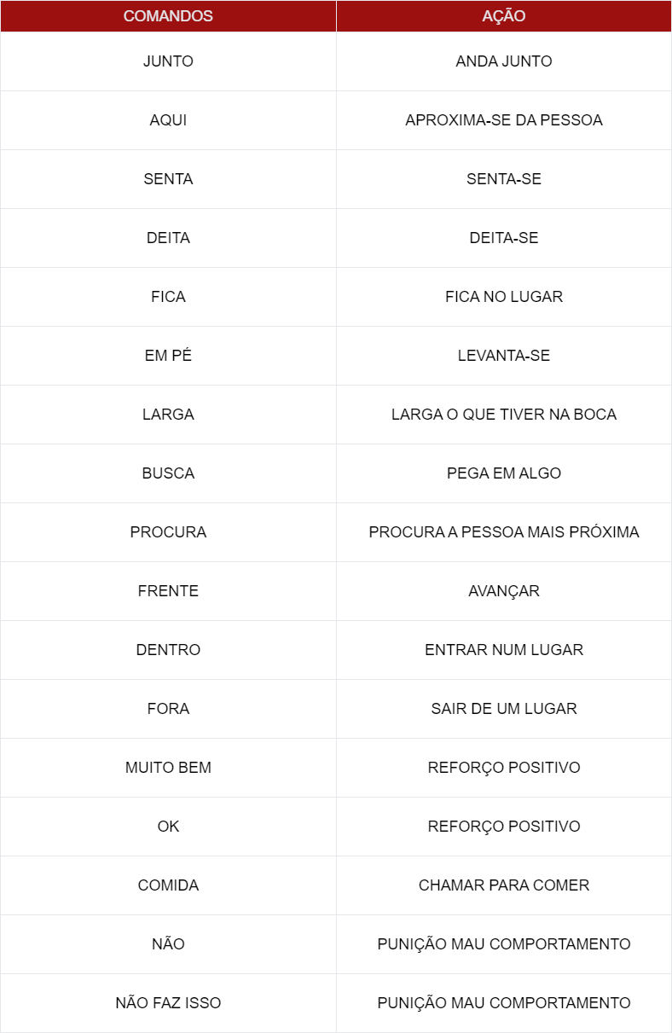

**Comandos para serem usados com o K9.**